25. aprillil möödub 30 aastat muinsuskaitseklubide kokkutulekust Keilas.

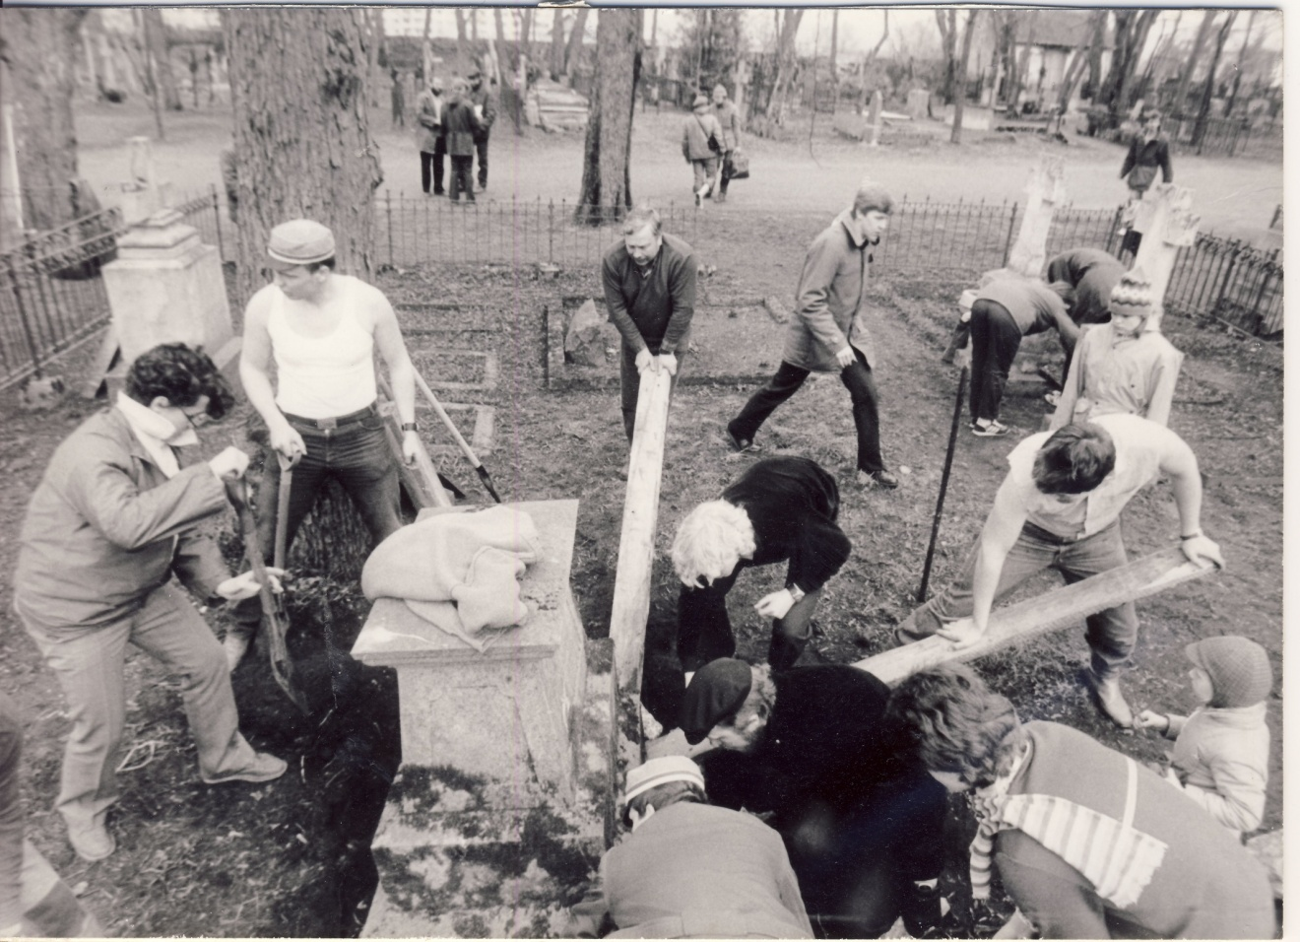
Kutsume tähistama seda ajaloolist sündmust
teisipäeval, 25. aprillil kell 18 Keila kirikus.
Kõnelevad Trivimi Velliste ja Aivar Põldvee, meenutame möödunut vanadel fotodel ja filmil, kirikuõpetaja Marek Roots näitab, mis uut vahepeal kirikus toimunud, kuulame Keila Muusikakooli laste esinemist.
Osavõtt on vaba!
Muinsuskaitse on meie tuleviku kaitse!
Korraldab Eesti Muinsuskaitse Selts
www.muinsuskaitse.ee
https://www.facebook.com/EestiMuinsuskaitseSelts

